Tobiáš Malík, SPAR, Irsko
Na stáži jsem byl v Irsku, konkrétně v hlavním městě Dublin a strávil jsem zde 4 týdny. Celý tento pobyt mi umožnila má škola a program Erasmus+
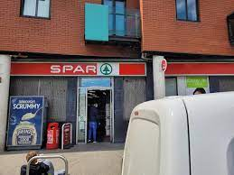
Pracoval jsem v organizaci jménem SPAR, což je řetězec supermarketů, kde prodávají hlavně jídlo. V práci nás pracovalo dohromady 18. Úkoly nebyly specificky přiděleny, a tudíž každý dělal, co bylo právě třeba. Když si člověk nevěděl s něčím rady, mohl se zeptat nadřízených. Co se týče pravomocí, měl jsem nad sebou 3 nadřízené.
Hlavní náplní mé práce bylo například doplňování regálů/ledniček, kontrolování data expirace nebo práce za pokladnou. Atmosféra byla na pracovišti velmi dobrá, s většinou nadřízených i spolupracovníků jsem navázal velmi přátelské vztahy, a tudíž o to lehčí byla i komunikace mezi námi. Ta probíhala bez jakýchkoliv problémů.
Co se týče praxe, naučil jsem se, jak obsluhovat kasu, která byla velmi moderní. Peníze byly vhozeny do stroje, který sám spočítal, kolik se má vrátit, a tudíž nebylo možné udělat chybu. Dále jsem se naučil lépe využívat angličtinu při komunikaci a skládat komplexnější věty.
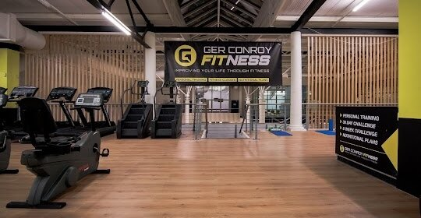
Mé ubytování bylo hezké, ale zároveň ne velmi čisté. Rodina má asi jiné priority než čistota. Koupelna byla v pohodě, jenom občas netekla teplá voda, tudíž jsem se sprchoval i ledovou vodou. Jídlo zde pro mě nebylo taky moc velký zážitek. Nejsem moc vybíravý, ale irská kuchyně mi opravdu nechutnala a několikrát jsem jídlo i přeskočil.
Po práci jsem dny trávil ve fitku a doma. Měl všechno hrazeno z grantu, a kdybych tedy chtěl, mohl jsem i navštěvovat památky. Druhý týden jsem si na práci velmi zvykl, věděl jsem, co a jak a taky jsem se přátelil s většinou lidí z obchodu, takže práce rychleji utíkala.

